**TRƯỜNG ĐẠI HỌC GIAO THÔNG VẬN TẢI**

**KHOA CÔNG NGHỆ THÔNG TIN**

-------------------o0o-------------------

**ĐỀ CƯƠNG ĐỒ ÁN TỐT NGHIỆP**

**Đề tài: Xây dựng web quản lý bán vé xem phim**

**Giảng viên hướng dẫn: TS. Vũ Huấn**

**Sinh viên thực hiện: Vũ Công Đoàn – 191212658**

**Lớp: CNTT-3**

Hà Nội, tháng 2 năm 2022

# **CHƯƠNG 1: TỔNG QUAN ĐỀ TÀI**

## **1.1 Tổng quan đề tài.**

### **1.1.1 Đặt vấn đề**

Đặt vé xem phim hiểu đơn giản là có thể mua vé ở bất kì cụm rạp nào tại bất kể thời gian nào mà không cần tới rạp điều đó tiết kiệm được rất nhiều thời gian, công sức cho khách hàng và giúp các rạp phim dễ dàng quản lý hơn. .

Những lợi ích của đặt vé xem phim:

• Có thể mua vé từ xa mà không cần đến quầy vé.

• Dễ dàng lập các mục tiêu tài chính cá nhân.

• Chủ động tìm phim, lịch chiếu.

• Nâng cao trải nghiệm của khách hàng.

### **1.1.2 Mục tiêu đề tài**

- Đề tài được thực hiện nhằm tạo ra ứng dụng cho phép các cá nhân có thể đặt vé một cách dễ dàng và thuận tiện.

### **1.1.3 Phạm vi đề tài**

- Ứng dụng được thiết kế nhằm đáp ứng nhu cầu đặt vé xem phim của người dùng.

# **CHƯƠNG 2: KHẢO SÁT**

## **I. Khảo sát, thu thập thông tin**

### **1. Khảo sát website Lotte Cinema**

* Đây là một ứng dụng của một rạp phim được nhiều người biết đến với nhiều chi nhánh phủ khắp Việt Nam.

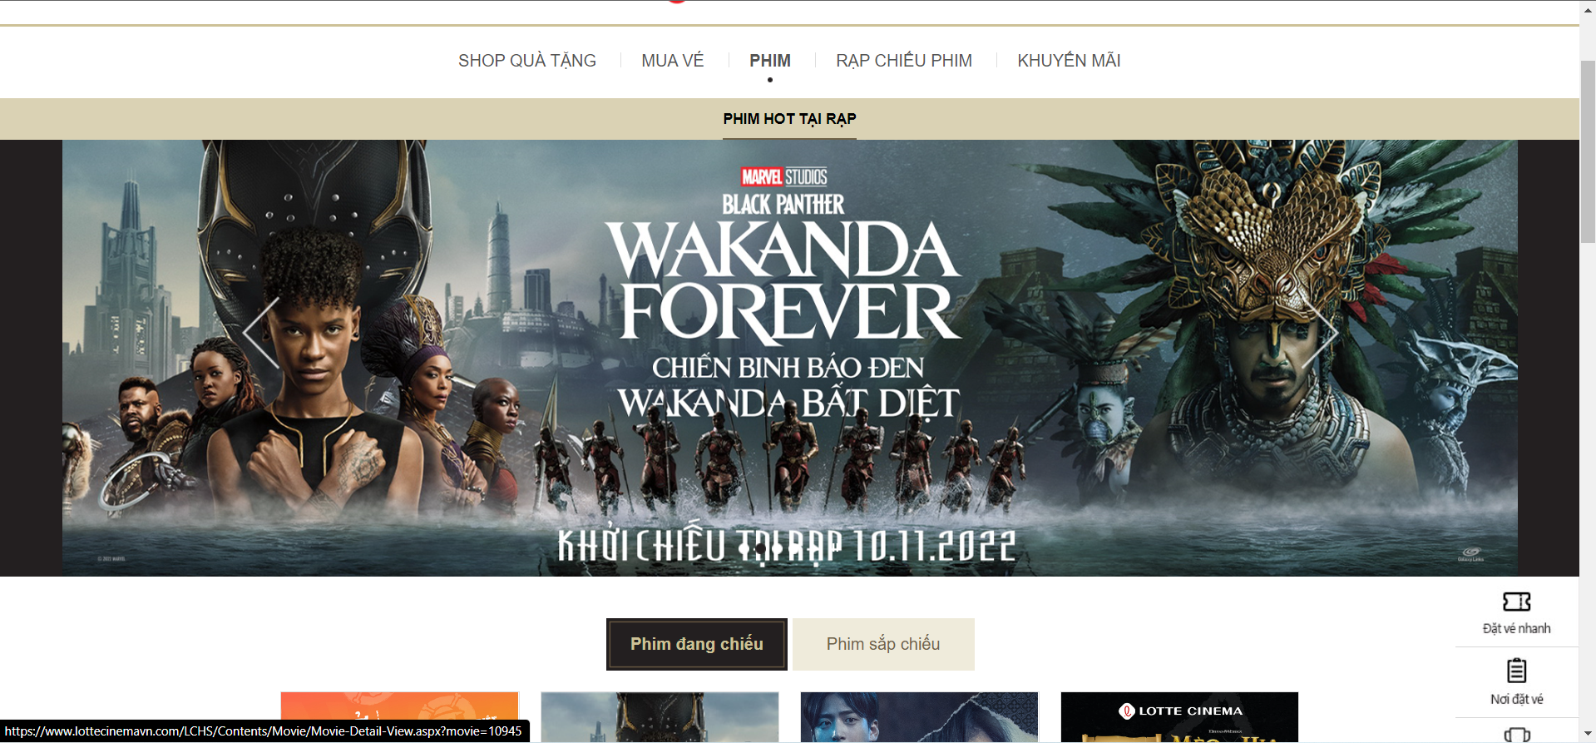

Một số tính năng chính của website **Lotte Cinema**:

· Hiển thị các thông tin của các bộ phim đang và sắp chiếu.

· Hiển thị thông tin về các rạp chiếu của hãng.

· Có thể đặt vé và thanh toán bằng tài khoản ngân hàng hoặc ví điện tử.

· Nhận các khuyến mãi, quà tặng từ rạp phim.

*Ưu điểm:.

Ø Dễ dàng mua vé ở bất cứ đâu.

Ø Liên kết với nhiều loại ví điện tử khiến việc thanh toán dễ dàng.

* Nhược điểm:

Ø Giao diện ở một vài tính năng chưa thân thiện với người dùng.

* Kết luận:

Hệ thống đặt vé xem phim là một công cụ vô cùng hữu ích đối với người dùng, cho phép người dùng thay đổi phương thức khi sử dụng loại hình giải trí này một cách tiện lợi, dễ dàng hơn. Hệ thống đặt vé xem phim sẽ hỗ trợ người sử dụng dễ dàng tìm kiếm những bộ phim hay xứng đáng với đồng tiền mình bỏ ra và quan trọng hơn hết là sự tiện lợi khi có thể mua vé ở bất kì đâu miễn là có internet, ….

# **CHƯƠNG 3: PHÂN TÍCH VÀ THIẾT KẾ HỆ THỐNG**

## **I. Mô tả các chức năng**

- Chọn dịch vụ và thanh toán trực tuyến*.* Người dùng có thể chọn các dịch vụ như: đặt vé phim, nước, bắp,... và bấm thanh toán trực tuyến tại giao diện thanh toán. Nếu thành công hệ thống sẽ gửi hóa đơn vào email của người dùng. Khi người dùng chọn dịch vụ và yêu cầu thanh toán, cơ sở dữ liệu của hệ thống sẽ kiểm tra dịch vụ của bạn bạn có đúng với điều kiện hay không. Nếu không hợp lệ thông báo và người dùng có thể hủy hoặc yêu cầu chọn lại. Nếu hợp lệ thì áp dụng khuyến mãi và yêu cầu bạn thanh toán bằng quét mã QR Sau khi người dùng thanh toán thành công sẽ có hóa đơn gửi đến email mà người dùng đã đăng ký ngược lại thông báo không thành công.

- Sử dụng dịch vụ (có trong mã hóa đơn)*.* Hóa đơn sẽ tích hợp các dịch vụ mà bạn đã đặt như phim, bắp, nước. Khi người dùng muốn vào rạp để xem phim hay lấy bắp, nước,.. cần phải check hóa đơn tại quầy.Sau khi nhân viên quét mã, cơ sở dữ liệu của hệ thống đặt vé sẽ kiểm tra mã của bạn có hợp lệ hay không. Nếu hợp lệ sẽ kiểm tra trạng thái của dịch vụ (phim, bắp, nước,..): có tồn tại không, số lượng còn không, thời gian hợp lệ không. Nếu hợp lệ bạn sẽ nhận vé xem phim, bắp hay nước tương ứng. Mỗi lần thành công sẽ cập nhật lại trạng thái của dịch vụ và thông báo kết thúc.

- Đăng ký tài khoản*.* Khách (người chưa đăng ký tài khoản ) sẽ đăng ký tài khoản. Mỗi email chỉ được đăng ký duy nhất cho một tài khoản, vì vậy sau khi khách nhập đầy đủ thông tin (tên, số điện thoại, ngày sinh, mật khẩu, email,…) tại giao diện đăng ký và gửi yêu cầu, hệ thống sẽ kiểm tra định dạng thông tin có hợp lệ hay không (tức là thông tin có nhập đúng với định dạng yêu cầu không). Nếu không hợp lệ thông báo, nếu hợp lệ cơ sở dữ liệu của hệ thống sẽ kiểm tra tra xem tài khoản đã tồn tại hay chưa. Nếu tồn tại thông báo tài khoản đã được đăng ký. Ngược lại hệ thống sẽ gửi một mã OTP về email người dùng. Sau khi người dùng nhập mã OTP trên giao diện đăng ký, hệ thống sẽ kiểm tra, đúng thì lưu tài khoản ở cơ sở dữ liệu của hệ thống sai thì thông báo.

- Đăng nhập*.* Để thực hiện các thao tác như đặt vé người dùng phải đăng nhập tài khoản (tức là tài khoản đã được đăng ký). Sau khi nhập đầy đủ thông tin: email, mật khẩu tại giao diện đăng nhập. cơ sở dữ liệu của hệ thống sẽ kiểm tra tài khoản có hợp lệ không. Nếu hợp lệ di chuyển đến trang chủ của người dùng hệ thống, ngược lại thông báo không hợp lệ và người dùng có thể nhập lại thông tin.

- Đăng xuất*.* Để có thể thực hiện thao tác này yêu cầu bạn phải đăng đăng nhập hệ thống. Sau khi bấm đăng xuất hệ thống sẽ chuyển về giao diện đăng nhập.

- Quản lý tài khoản cá nhân*.* Mỗi người dùng sẽ có quyền cập nhật quản lý tài khoản cá nhân của mình như: thêm. sửa, xóa thông tin,… tại giao diện quản lý tài khoản cá nhân và gửi yêu cầu cập nhật lại thông tin. Hệ thống sẽ kiểm tra định dạng thay đổi có đúng với yêu cầu hay không. Nếu đúng thì cơ sở dữ liệu của hệ thống sẽ kiểm tra và lưu thông tin nếu hợp lệ và thông báo thành công, ngược lại gửi thông báo thất bại Người dùng sẽ kế thừa các chức năng của khách như: *xem khuyến mãi, tìm kiếm, xem thông tin phim.* Người quản trị cũng có thể là người dùng, tức là sẽ kế thừa các chức năng mà người dùng có. Bên cạnh đó người quản trị sẽ thực hiện được các chức năng như: *quản lý doanh thu, quản lý thành viên, quản lý khuyến mãi, quản lý phim*.

- Quản lý doanh thu*.* Người quản lý có thể xem và yêu cầu thống kê doanh thu theo mốc thời gian mong muốn (thống kê theo tháng, theo quý, theo năm) tại giao diện quản lý doanh thu. Cơ sở dữ liệu của hệ thống sẽ phân tích thống kê và gửi thông tin doanh thu..

- Quản lý thành viên (người dùng)*.*Người quản trị có thể tìm kiếm, xem và cập nhật (thêm, sửa, xóa) các thành viên. Tại giao diện quản lý thành viên, người quản trị có thể cập nhật thông tin người dùng mình mong muốn. Cơ sở dữ liệu của hệ thống sẽ kiểm tra nếu hợp lệ sẽ lưu thông tin và thông báo thành công. Ngược lại báo cáo lỗi và người quản trị có thể nhập lại.

- Quản lý khuyến mãi*.* Người quản trị có thể tìm kiếm, xem và cập nhật (thêm, sửa, xóa) khuyến mãi. Tại giao diện quản lý khuyến mãi, người quản trị có thể cập nhật thông tin khuyến mãi. Cơ sở dữ liệu của hệ thống sẽ kiểm tra nếu hợp lệ sẽ lưu thông tin và thông báo thành công. Ngược lại báo cáo lỗi và người quản trị có thể nhập lại.

- Quản lý phim*.* Người quản trị có thể tìm kiếm, xem và cập nhật (thêm, sửa, xóa) phim. Tại giao diện quản lý phim, người quản trị có thể xem và yêu cầu cập nhật thông tin phim. Cơ sở dữ liệu của hệ thống sẽ kiểm tra nếu hợp lệ sẽ lưu thông tin và thông báo thành công. Ngược lại báo cáo lỗi và người quản trị có thể nhập lại.

## 

## **II. Biểu đồ ca sử dụng**

### **2.1. Use-case tổng quan**

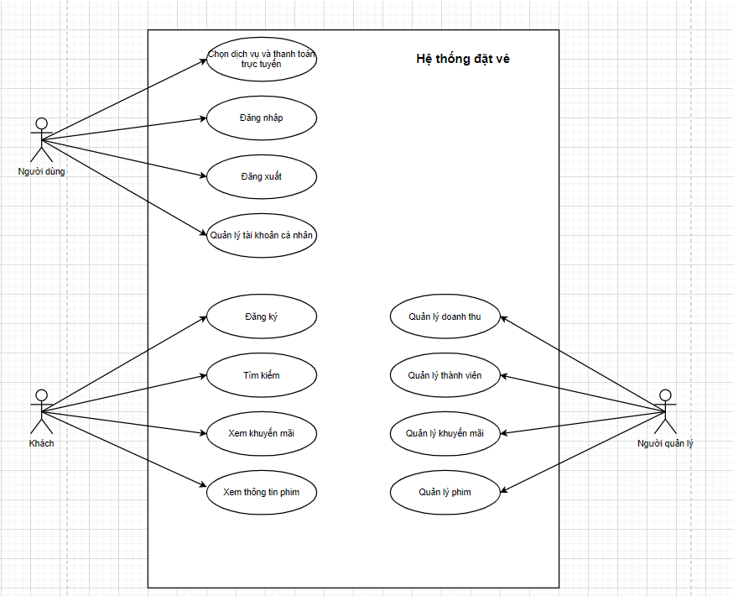

### 

### **2.2. Use-case phân rã**

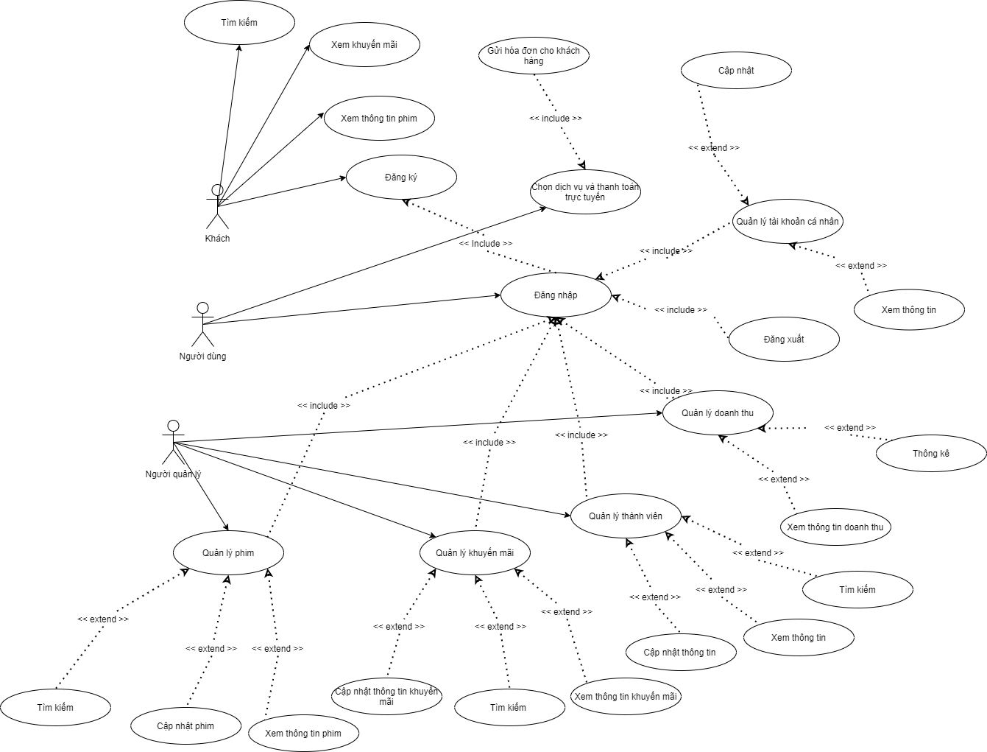

*Hình 2.2:Use-case phân rã*

### **2.2.1 Phân tích ca sử dụng - đăng ký**

|  |  |
| --- | --- |
| *Ca sử dụng***:** Đăng ký  *Các tác nhân***:** khách.  *Điều kiện trước***:** Số điện thoại, email chưa được đăng ký, khách phải điền đầy đủ thông tin.  *Điều kiện sau***:** thông tin phải được hệ thống xác nhận.  *Mô tả***:** Khi khách (người chưa có tài khoản) muốn trở thành người dùng, thì bắt buộc phải đăng ký tài khoản. Mỗi số điện thoại tương ứng với một người dùng vì vậy yêu cầu số điện thoại, email đăng ký phải chưa được sử dụng. Khách nhập đầy đủ thông tin sau đó bấm yêu cầu tạo tài khoản. Hệ thống sẽ kiểm tra và xác nhận tài khoản nếu thông tin đúng. | |
| *Các sự kiện chính* | |
| *Hành động của tác nhân* | *Hành động của hệ thống* |
| 1. Người dùng nhập thông tin và gửi yêu cầu đăng ký đến hệ thống.  4. Người dùng nhận thông báo. | 2. Hệ thống sẽ nhận và kiểm tra thông tin.  3. Hợp lệ: cập nhật tài khoản và gửi thông báo thành công. |

**2.2.2 Phân tích ca sử dụng - sử dụng dịch vụ**

|  |  |
| --- | --- |
| *Ca sử dụng:* Sử dụng dịch vụ  *Các tác nhân:* Người dùng.  *Điều kiện trước:* Người dùng phải có mã QR và mã QR phải hợp lệ  *Điều kiện sau:* Trạng thái của dịch vụ (phim,nước, vé) phải tồn tại và hợp lệ.  *Mô tả:* Mã QR sẽ tích hợp các dịch vụ mà bạn đã đặt như phim, bắp, nước. Khi người dùng muốn vào rạp để xem phim hay lấy bắp, nước,.. cần phải check mã QR tại quầy.Sau khi nhân viên quét mã, cơ sở dữ liệu của hệ thống đặt vé sẽ kiểm tra mã QR của bạn có hợp lệ hay không. Nếu hợp lệ sẽ kiểm tra trạng thái của dịch vụ (phim, bắp, nước,..): có tồn tại không, số lượng còn không, thời gian hợp lệ không. Nếu không hợp lệ thông báo, ngược lại mỗi lần check mã QR thành công tương đương với một vé xem phim, một bắp hay một nước tương ứng. Mỗi lần thành công  sẽ cập nhật lại trạng thái của dịch vụ và thông báo kết thúc. | |
| *Các sự kiện chính* | |
| *Hành động của tác nhân* | *Hành động của hệ thống* |
| 1. Người dùng xuất trình mã QR.  10. Người dùng nhận thông báo | 1. kiểm tra thông tin mã QR. 2. hợp lệ: Kiểm tra trạng thái dịch vụ 3. hợp lệ: Cập nhập trạng thái dịch vụ. 4. Thông báo. |
| *Các sự kiện phụ* | |
| *Hành động của tác nhân* | *Hành động của hệ thống* |
|  | 1. Không hợp lệ: gửi thông báo và kết thúc. 2. Không hợp lệ: Gửi thông báo và kết thúc. |

**2.2.3 Phân tích ca sử dụng chọn dịch vụ và thanh toán**

|  |  |
| --- | --- |
| *Ca sử dụng:* Chọn dịch vụ và thanh toán  *Các tác nhân:* Người dùng.  *Điều kiện trước:* Người dùng phải có tài khoản và tài khoản hợp lệ  *Điều kiện sau:* Các dịch vụ ( phim, nước, vé ) đã được ghi nhận và thanh toán  *Mô tả:* Người dùng có thể chọn các dịch vụ như: đặt vé phim, nước, bắp,... và bấm thanh toán trực tuyến tại giao diện thanh toán. Nếu thành công hệ thống sẽ gửi hóa đơn vào email của người dùng. Khi người dùng chọn dịch vụ và yêu cầu thanh toán, cơ sở dữ liệu của hệ thống sẽ kiểm tra dịch vụ của bạn bạn có đúng với điều kiện hay không. Nếu không hợp lệ thông báo và người dùng có thể hủy hoặc yêu cầu chọn lại. Nếu hợp lệ thì áp dụng khuyến mãi và yêu cầu bạn thanh toán bằng quét mã QR Sau khi người dùng thanh toán thành công sẽ có hóa đơn gửi đến email mà người dùng đã đăng ký ngược lại thông báo không thành công | |
| *Các sự kiện chính* | |
| *Hành động của tác nhân* | *Hành động của hệ thống* |
| 1. Người dùng chọn dịch vụ và thanh toán.  5. Người dùng quét QR thanh toán  6. Hợp lệ: kiểm tra số dư tài khoản  7. Hợp lệ: ngân hàng thanh toán  8. Người dùng nhận hóa đơn | 1. kiểm tra thông tin dịch vụ. 2. Hợp lệ: áp dụng khuyến mãi.   4. Gửi yêu cầu thanh toán. |
| *Các sự kiện phụ* | |
| *Hành động của tác nhân* | *Hành động của hệ thống* |
| 6. Không hợp lệ: gửi thông báo và kết thú  7. Không hợp lệ: gửi thông báo và kết thúc | 3. Không hợp lệ: gửi thông báo và kết  thúc. |

**2.2.4 Phân tích ca sử dụng - quản lý phim**

|  |  |
| --- | --- |
| *Ca sử dụng:* Quản lý phim  *Các tác nhân:* Người quản trị.  *Điều kiện trước:* Người quản trị phải có tài khoản và tài khoản phải hợp lệ  *Điều kiện sau:* Người quản trị cập nhật phim thành công  *Mô tả :* Người quản trị có thể tìm kiếm, xem và cập nhật (thêm, sửa, xóa) phim. Tại giao diện quản lý phim, người quản trị có thể xem và yêu cầu cập nhật thông tin phim. Cơ sở dữ liệu của hệ thống sẽ kiểm tra nếu hợp lệ sẽ lưu thông tin và thông báo thành công. Ngược lại báo cáo lỗi và người quản trị có thể nhập lại.. | |
| *Các sự kiện chính* | |
| *Hành động của tác nhân* | *Hành động của hệ thống* |
| 1. *Người quản trị đăng* đăng nhập 2. *Người quản trị đăng* vào trang quản lý 3. *Người quản trị đăng* xem thông tin 4. *Người quản trị đăng* cập nhật phim | 1. Kiểm tra cập nhật. 2. Hợp lệ: lưu thông tin cập nhật. 3. Thông báo. |
| *Các sự kiện phụ* | |
| *Hành động của tác nhân* | *Hành động của hệ thống* |
|  | 5. Không hợp lệ: gửi thông báo và kết thúc. |

**2.2.5 Phân tích ca sử dụng - quản lý doanh thu**

|  |  |
| --- | --- |
| *Ca sử dụng:* Quản lý doanh thu  *Các tác nhân:* Người quản trị.  *Điều kiện trước:* Người quản trị phải có tài khoản và tài khoản phải hợp lệ  *Điều kiện sau:* Người quản trị quản lý doanh thu thành công  *Mô tả :* Người quản lý có thể xem và yêu cầu thống kê doanh thu theo mốc thời gian mong muốn (thống kê theo tháng, theo quý, theo năm) tại giao diện quản lý doanh thu. Cơ sở dữ liệu của hệ thống sẽ phân tích thống kê và gửi thông tin doanh thu. | |
| *Các sự kiện chính* | |
| *Hành động của tác nhân* | *Hành động của hệ thống* |
| 1. Người quản trị đăng đăng nhập 2. Người quản trị đăng vào trang quản lý   3. Người quản trị đăng yêu cầu thống kê doanh thu | 5. Xuất thống kê. |
| *Các sự kiện phụ* | |
| *Hành động của tác nhân* | *Hành động của hệ thống* |
|  |  |

**2.2.6 Phân tích ca sử dụng - quản lý vé**

|  |  |
| --- | --- |
| *Ca sử dụng:* Quản lý vé  *Các tác nhân:* Người quản trị.  *Điều kiện trước:* Người quản trị phải có tài khoản và tài khoản phải hợp lệ  *Điều kiện sau:* Người quản trị quản lý vé thành công  *Mô tả :* Người quản trị có thể tìm kiếm, xem và cập nhật (thêm, sửa, xóa) vé. Tại giao diện quản lý vé, người quản trị có thể xem và yêu cầu cập nhật thông tin vé. Cơ sở dữ liệu của hệ thống sẽ kiểm tra nếu hợp lệ sẽ lưu thông tin và thông báo thành công. Ngược lại báo cáo lỗi và người quản trị có thể nhập lại.. | |
| *Các sự kiện chính* | |
| *Hành động của tác nhân* | *Hành động của hệ thống* |
| 1. Người quản trị đăng nhập 2. Người quản trị vào trang quản lý 3. Người quản trị xem thông tin 4. Người quản trị cập nhật vé | 5 .Kiểm tra cập nhật.  6. Hợp lệ: lưu thông tin cập nhật.  7. Thông báo. |
| *Các sự kiện phụ* | |
| *Hành động của tác nhân* | *Hành động của hệ thống* |
|  | 6. Không hợp lệ: gửi thông báo và kết  thúc. |

**2.2.7 Phân tích ca sử dụng - quản lý tài khoản cá nhân**

|  |  |
| --- | --- |
| *Ca sử dụng:* Quản lý tài khoản cá nhân  *Các tác nhân:* Người dùng.  *Điều kiện trước:* Người dùng phải có tài khoản và tài khoản phải hợp lệ  *Điều kiện sau:* Người dùng quản lí tài khoản thành công  *Mô tả :* Mỗi người dùng sẽ có quyền cập nhật quản lý tài khoản cá nhân của mình như: thêm. sửa, xóa thông tin,… tại giao diện quản lý tài khoản cá nhân và gửi yêu cầu cập nhật lại thông tin. Hệ thống GALAXY sẽ kiểm tra định dạng thay đổi có đúng với yêu cầu hay không. Nếu đúng thì cơ sở dữ liệu của hệ thống sẽ kiểm tra và lưu thông tin nếu hợp lệ và thông báo thành công, ngược lại gửi thông báo thất bại | |
| *Các sự kiện chính* | |
| *Hành động của tác nhân* | *Hành động của hệ thống* |
| 1. Người dùng đăng nhập 2. Người dùng vào trang quản lý 3. Người dùng xem thông tin 4. Người dùng cập nhật thông tin | 1. Kiểm tra cập nhật. 2. Hợp lệ: lưu thông tin cập nhật. 3. Thông báo. |
| *Các sự kiện phụ* | |
| *Hành động của tác nhân* | *Hành động của hệ thống* |
|  | 6. Không hợp lệ: gửi thông báo và kết thúc |

## **III. Biểu đồ lớp**

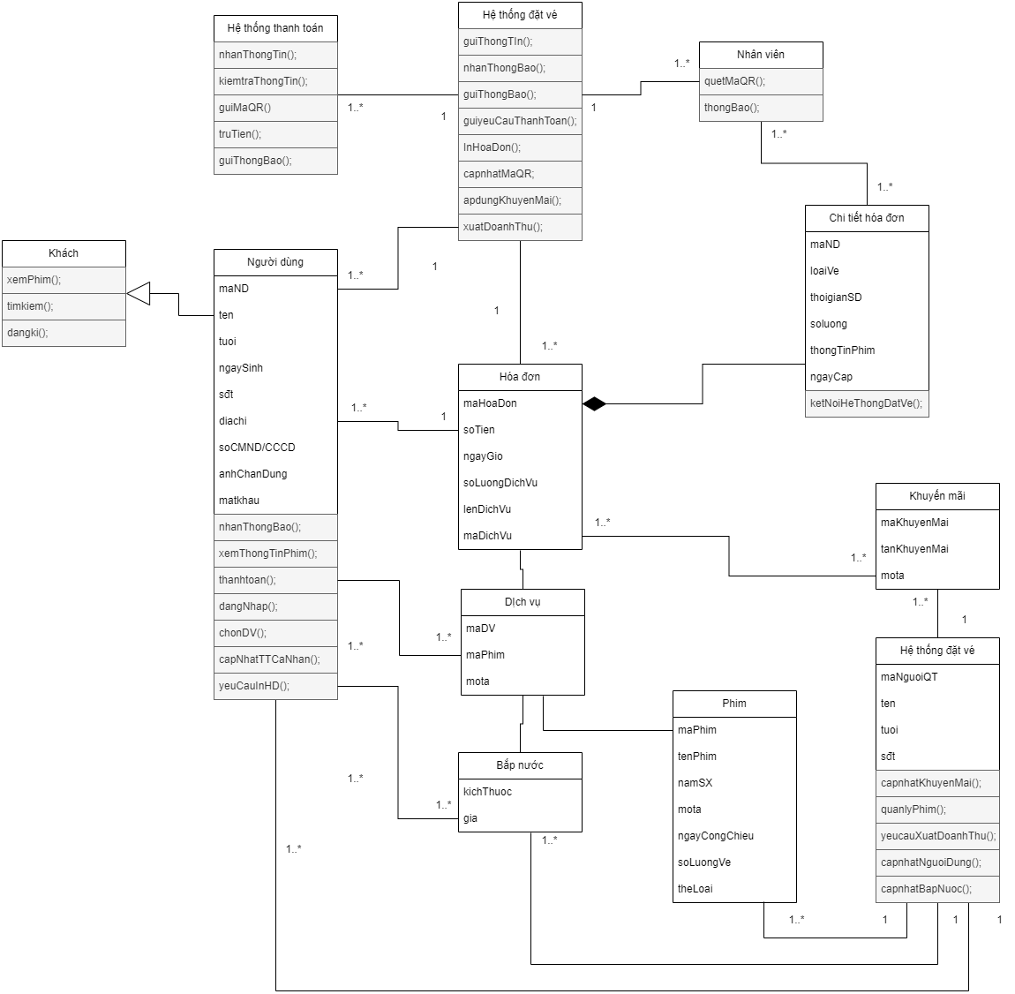

*Hình 3.1: Biểu đồ lớp tổng quát*

## **IV. Biểu đồ hoạt động**

### **4.1.** Chức năng đăng ký

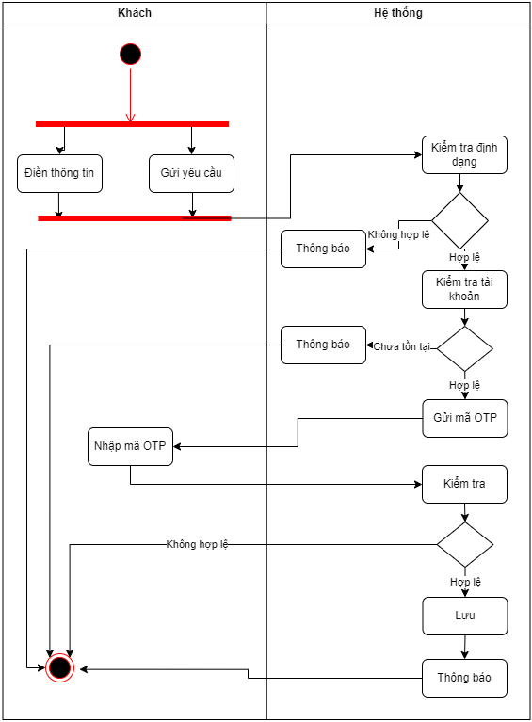

*Hình 4.1: Biểu đồ hoạt động quy trình đăng ký*

### **4.2.** Chức năng đăng nhập

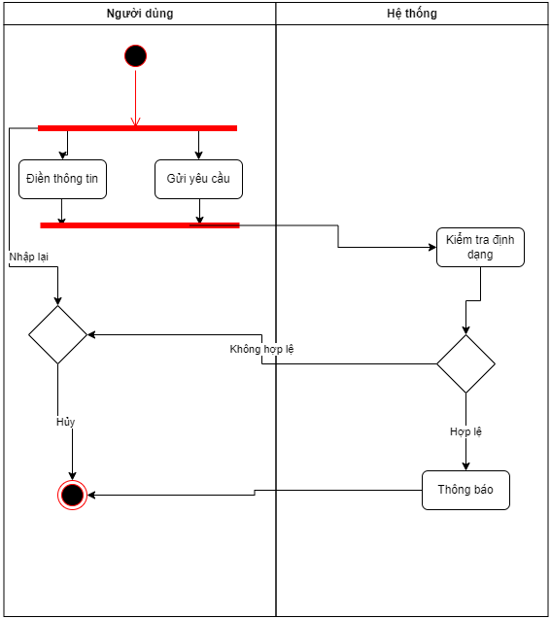

### **4.3.** Chức năng quản lý tài khoản cá nhân

### 

### **4.4.** Chức năng dịch vụ và thanh toán trực tuyến

### **4.**5**.** Chức năng quản lý phim

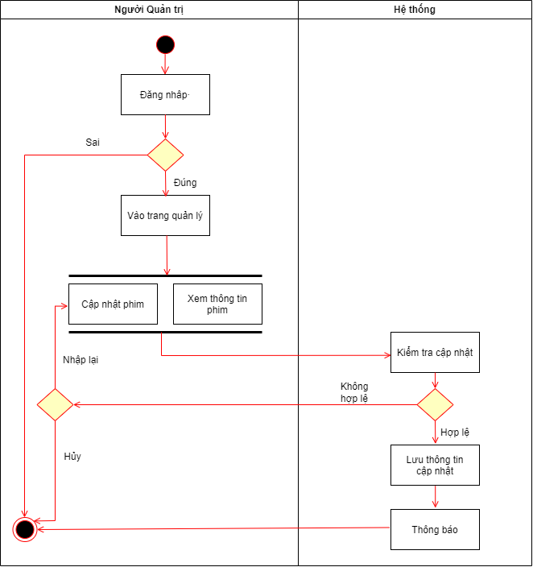

### 

### **4.**6**.** Chức năng quản lý thành viên

### 

### 

### **4.**7**.** Chức năng thống kê

### **4.**8.Chức năng quản lý khuyến mãi

### 

### 

## **V. Mô hình hóa sự tương tác với các biểu đồ tuần tự**

### **5.1. Biểu đồ tuần tự chức năng chọn dịch vụ và thanh toán trực tuyến**

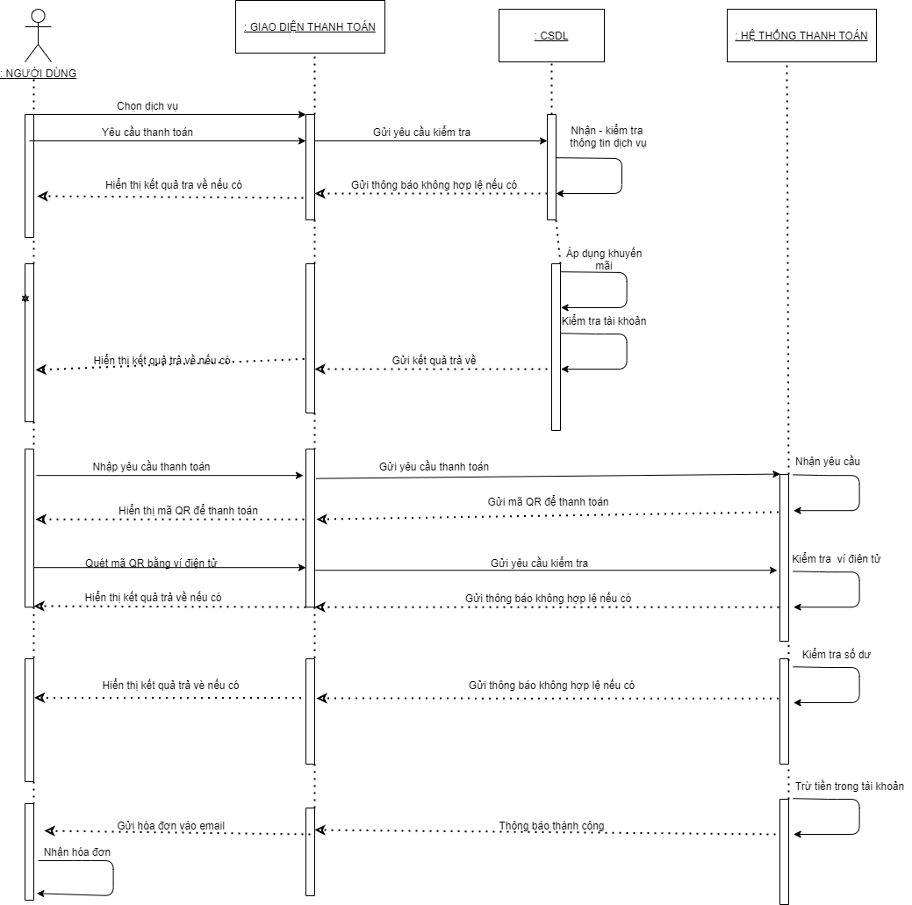

### 

### 

### 

### 

### **5.2. Biểu đồ tuần tự chức năng sử dụng dịch vụ**

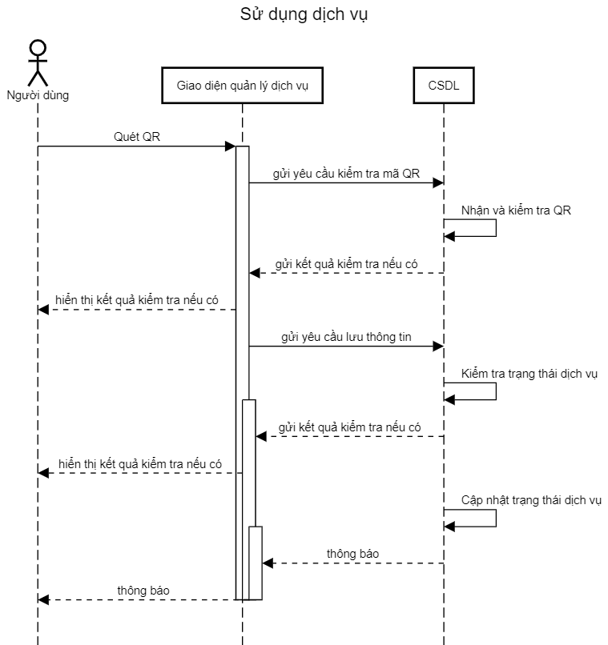

### **5.3. Biểu đồ tuần tự chức năng đăng ký**

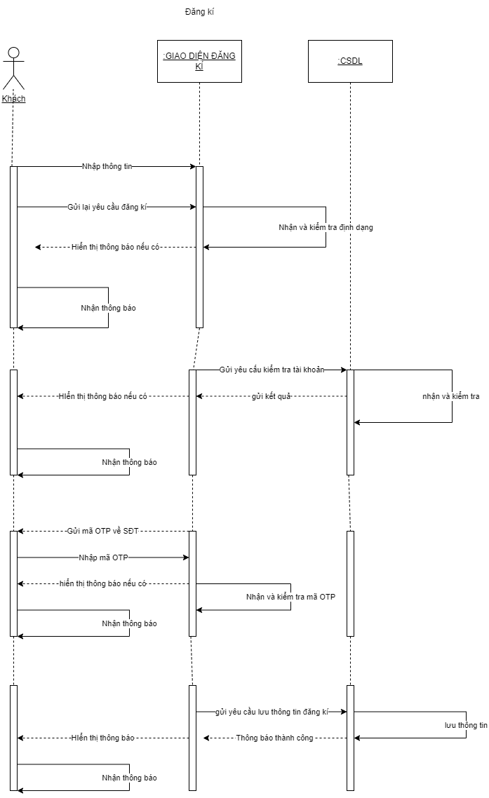

### **5.4. Biểu đồ tuần tự chức năng đăng nhập**

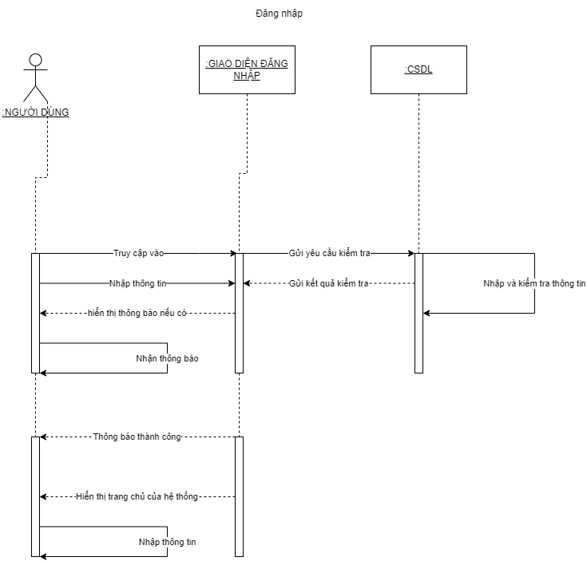

### **5.5. Biểu đồ tuần tự chức** **năng quản lý phim**

### 

### 

### 

### 

### 

### 

### 

### 

### 

### **5.6. Biểu đồ tuần tự chức năng quản lý doanh thu**

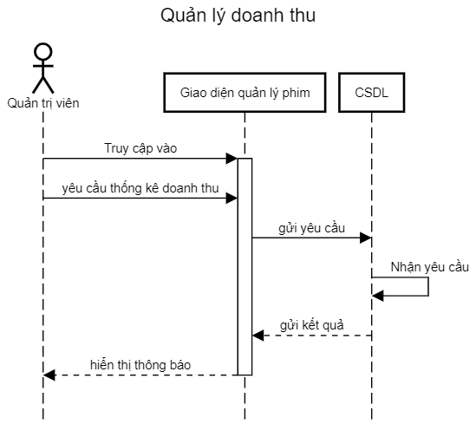

### **5.7. Biểu đồ tuần tự chức năng quản lý khuyến mãi**

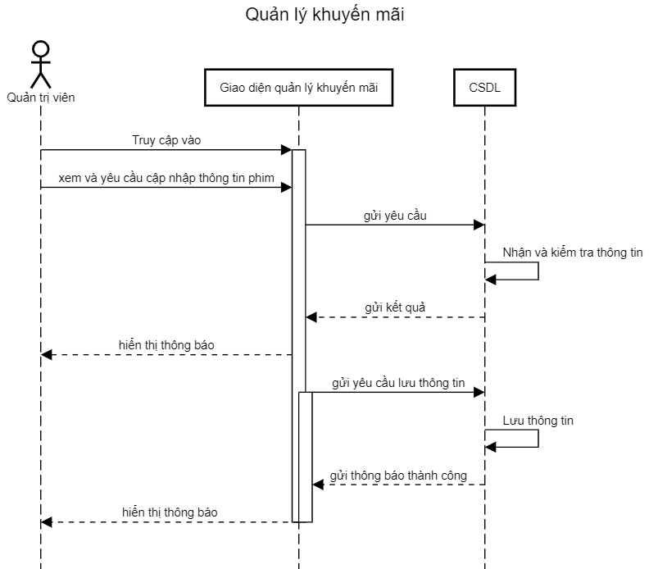

### **5.8. Biểu đồ tuần tự chức năng quản lý tài khoản cá nhân**

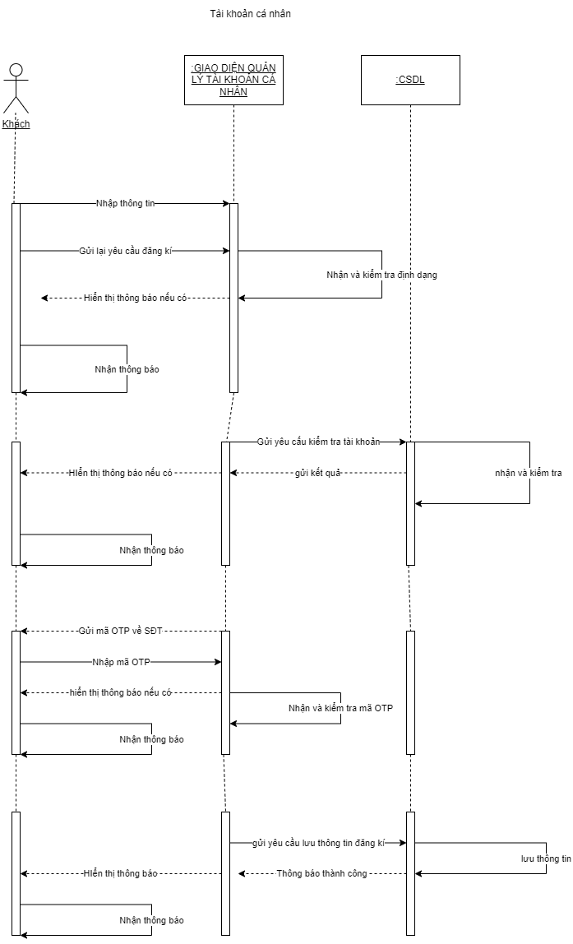

### **5.9. Biểu đồ tuần tự chức** **năng quản lý thành viên**

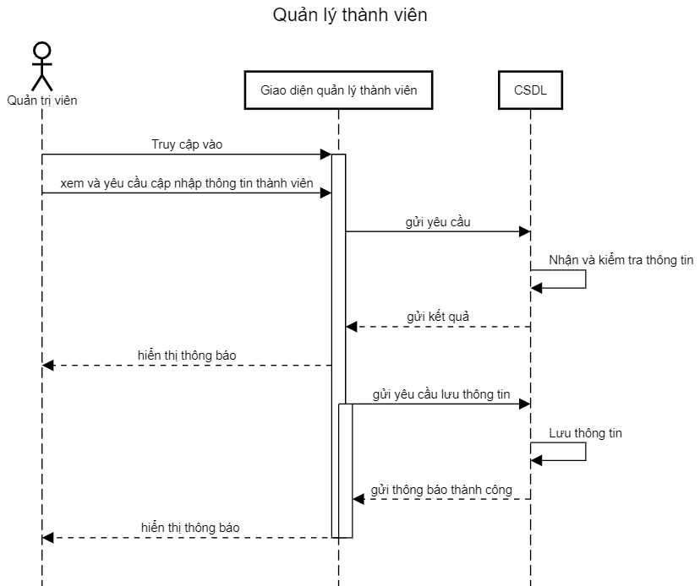

# **KẾT LUẬN**

Sau quá trình nghiên cứu, phân tích và thiết kế thì hệ thống của chúng em đã được hoàn thiện một cách tương đối. Đề tài đã xây dựng thành công một hệ thống giúp cho người dùng đặt vé xem phim qua một website một cách chính xác, hiệu quả.

Cuối cùng, chúng em xin chân thành cảm ơn sự hướng dẫn của thầy Nguyễn Hiếu Cường - Giảng viên bộ môn Phân Tích Thiết Kế Hướng Đối Tượng Trường Đại học Giao Thông Vận Tải đã dạy chúng em nhiều kiến thức quan trọng về bộ môn để chúng em có thể hoàn thành đề tài này.

Do thời gian có hạn, sự hiểu biết còn hạn chế và chưa có kinh nghiệm nên chắc chắn đề tài sẽ không tránh khỏi những thiếu sót. Chúng em rất mong nhận được những ý kiến đóng góp của thầy và các bạn để đề tài của chúng em được hoàn thiện tốt hơn.

*Chúng em xin chân thành cảm ơn!*

.